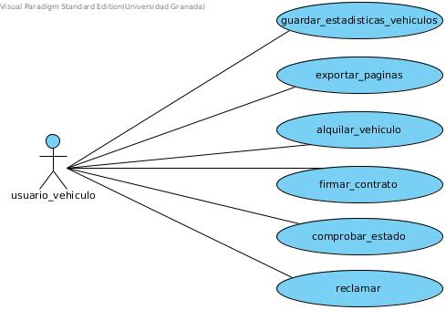

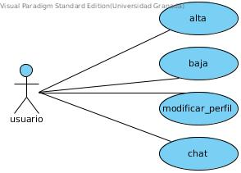

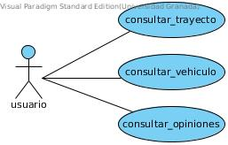

|  |  |  |  |  |  |  |
| --- | --- | --- | --- | --- | --- | --- |
| Casos de uso | Guardar estadísticas vehículos | | | | | CU_VEH_01 |
| Actores | Sistema | | | | | |
| Tipo | Primario | | | | | |
| Referencias |  | | |  | | |
| Precondición |  | | | | | |
| Postcondición | Se añade la información del uso del vehículo | | | | | |
| Autor | Grupo B3.1 | | Fecha | 01/04/2016 | Versión | 1.0 |

|  |  |  |  |  |  |  |
| --- | --- | --- | --- | --- | --- | --- |
| Casos de uso | Exportar a otras páginas | | | | | CU_VEH_02 |
| Actores | API, Sistemas | | | | | |
| Tipo | Opcional | | | | | |
| Referencias |  | | |  | | |
| Precondición | Páginas externas dadas de alta | | | | | |
| Postcondición |  | | | | | |
| Autor | Grupo B3.1 | | Fecha | 01/04/2016 | Versión | 1.0 |

|  |  |  |  |  |  |  |
| --- | --- | --- | --- | --- | --- | --- |
| Casos de uso | Alquilar vehículo | | | | | CU_VEH_03 |
| Actores | Usuarios vehículos | | | | | |
| Tipo | Opcional | | | | | |
| Referencias |  | | |  | | |
| Precondición | Vehículo dado de alta | | | | | |
| Postcondición | Vehículo modifica su estado | | | | | |
| Autor | Grupo B3.1 | | Fecha | 01/04/2016 | Versión | 1.0 |

|  |  |  |  |  |  |  |
| --- | --- | --- | --- | --- | --- | --- |
| Casos de uso | Firmar contrato | | | | | CU_VEH_04 |
| Actores | Usuarios viviendas, usuarios vehículos | | | | | |
| Tipo | Opcional | | | | | |
| Referencias |  | | |  | | |
| Precondición | Vehículo alquilado | | | | | |
| Postcondición | Estado del alquiler confirmado | | | | | |
| Autor | Grupo B3.1 | | Fecha | 01/04/2016 | Versión | 1.0 |

|  |  |  |  |  |  |  |
| --- | --- | --- | --- | --- | --- | --- |
| Casos de uso | Comprobar estado | | | | | CU_VEH_05 |
| Actores | Usuarios vehículos, administradores | | | | | |
| Tipo | Opcional | | | | | |
| Referencias |  | | |  | | |
| Precondición |  | | | | | |
| Postcondición |  | | | | | |
| Autor | Grupo B3.1 | | Fecha | 01/04/2016 | Versión | 1.0 |

|  |  |  |  |  |  |  |
| --- | --- | --- | --- | --- | --- | --- |
| Casos de uso | Reclamar | | | | | CU_VEH_06 |
| Actores | Usuarios vehículos, administradores | | | | | |
| Tipo | Opcional | | | | | |
| Referencias |  | | |  | | |
| Precondición | Alquiler dado de alta | | | | | |
| Postcondición |  | | | | | |
| Autor | Grupo B3.1 | | Fecha | 01/04/2016 | Versión | 1.0 |

|  |  |  |  |  |  |  |
| --- | --- | --- | --- | --- | --- | --- |
| Casos de uso | Dar de alta usuario | | | | | CU_VEH_07 |
| Actores | Administradores, Sistema | | | | | |
| Tipo | Opcional | | | | | |
| Referencias |  | | |  | | |
| Precondición | Usuario no existente en la base de datos | | | | | |
| Postcondición | Nuevo usuario en la base de datos | | | | | |
| Autor | Grupo B3.1 | | Fecha | 01/04/2016 | Versión | 1.0 |

|  |  |  |  |  |  |  |
| --- | --- | --- | --- | --- | --- | --- |
| Casos de uso | Dar de baja | | | | | CU_VEH_08 |
| Actores | Administradores, Usuarios vehículos | | | | | |
| Tipo | Opcional | | | | | |
| Referencias |  | | |  | | |
| Precondición | Usuario dado de alta en la base de datos | | | | | |
| Postcondición | Usuario no existe en la base de datos | | | | | |
| Autor | Grupo B3.1 | | Fecha | 01/04/2016 | Versión | 1.0 |

|  |  |  |  |  |  |  |
| --- | --- | --- | --- | --- | --- | --- |
| Casos de uso | Modificar información del perfil | | | | | CU_VEH_09 |
| Actores | Administradores, Usuario de vehículos | | | | | |
| Tipo | Opcional | | | | | |
| Referencias |  | | |  | | |
| Precondición | Usuario dado de alta en la base de datos | | | | | |
| Postcondición |  | | | | | |
| Autor | Grupo B3.1 | | Fecha | 01/04/2016 | Versión | 1.0 |

|  |  |  |  |  |  |  |
| --- | --- | --- | --- | --- | --- | --- |
| Casos de uso | Chatear | | | | | CU_VEH_10 |
| Actores | Administradores, Usuarios de vehículos | | | | | |
| Tipo | Opcional | | | | | |
| Referencias |  | | |  | | |
| Precondición |  | | | | | |
| Postcondición |  | | | | | |
| Autor | Grupo B3.1 | | Fecha | 01/04/2016 | Versión | 1.0 |

|  |  |  |  |  |  |  |
| --- | --- | --- | --- | --- | --- | --- |
| Casos de uso | Consultar trayectos | | | | | CU_VEH_11 |
| Actores | Usuarios de vehículos, Administradores | | | | | |
| Tipo | Opcional | | | | | |
| Referencias |  | | |  | | |
| Precondición | Trayecto dado de alta | | | | | |
| Postcondición |  | | | | | |
| Autor | Grupo B3.1 | | Fecha | 01/04/2016 | Versión | 1.0 |

|  |  |  |  |  |  |  |
| --- | --- | --- | --- | --- | --- | --- |
| Casos de uso | Consultar vehículos | | | | | CU_VEH_12 |
| Actores | Usuarios de vehículos, Administradores | | | | | |
| Tipo | Opcional | | | | | |
| Referencias |  | | |  | | |
| Precondición | Vehículo dado de alta | | | | | |
| Postcondición |  | | | | | |
| Autor | Grupo B3.1 | | Fecha | 01/04/2016 | Versión | 1.0 |

|  |  |  |  |  |  |  |
| --- | --- | --- | --- | --- | --- | --- |
| Casos de uso | Consultar opiniones | | | | | CU_VEH_13 |
| Actores | Usuario de vehículos, Administradores | | | | | |
| Tipo | Opcional | | | | | |
| Referencias |  | | |  | | |
| Precondición |  | | | | | |
| Postcondición |  | | | | | |
| Autor | Grupo B3.1 | | Fecha | 01/04/2016 | Versión | 1.0 |

|  |  |  |  |  |  |  |
| --- | --- | --- | --- | --- | --- | --- |
| Actor | Administradores | | | | | CU_VEH_14 |
| Descripción | Representa los usuarios que trabajan en el mantenimiento del sistema. | | | | | |
| Características | Hacen operaciones de administración en el sistema. | | | | | |
| Relaciones |  | | |  | | |
| Referencias |  | | | | | |
| Autor | Grupo B3.1 | | Fecha | 01/04/2016 | Versión | 1.0 |

|  |  |  |  |  |  |  |
| --- | --- | --- | --- | --- | --- | --- |
| Actor | Sistema | | | | | CU_VEH_15 |
| Descripción | Representa el objeto que automáticamente hace operaciones en el sistema. | | | | | |
| Características | Dependiendo de las acciones que se hagan en el sistema, el actor “sistema” ejecutará otras diferentes con motivo de llevar una correcta información del sistema. | | | | | |
| Relaciones |  | | |  | | |
| Referencias |  | | | | | |
| Autor | Grupo B3.1 | | Fecha | 01/04/2016 | Versión | 1.0 |